Surveillance des points distants et multi-fluides : système sans fil LoRaWAN

Benfeld, XX 2022

Pour atteindre les objectifs fixés par les réglementations locales en matière d’efficacité énergétique, notamment le décret éco-énergie tertiaire en France, les industriels se tournent progressivement vers des systèmes de comptage permettant d’une part de suivre leurs consommations, et par ailleurs d’améliorer la fiabilité globale de leurs installations électriques.

La construction d’un plan de mesurage selon la dynamique d’amélioration continue proposée par l’ISO 50001 consiste en un ajout progressif de points de comptage en mettant d’abord l’accent sur les charges, les zones ou les usages les plus énergivores ou pour lesquels la mise en œuvre du comptage peut être faite simplement et à moindre coût.

Néanmoins, il est très fréquent qu'un site, une usine par exemple, comporte des points isolés où il serait trop coûteux d'introduire un système de communication filaire. Le protocole LoRaWAN est la solution adéquate pour répondre à ce besoin.

S’affranchir des inconvénients en bénéficiant du sans-fil longue portée du protocole LoRaWAN
Particulièrement apprécié pour les opérations de monitoring industriel et destiné aux sites à l’architecture complexe et/ou comportant divers points de mesure géographiquement éloignés du réseau de communication, le nouveau système de surveillance dotée de la technologie LoRaWAN permet désormais à Socomec de proposer de la surveillance à distance à faibles coûts sans avoir recours à la mise en place d’un système de communication filaire.

Ce système multifonctions, sans fil et longue portée est particulièrement indiqué pour le relevé de mesures des compteurs multi-fluides tels que les compteurs de gaz ou d'eau installés à des endroits éloignés, souvent dépourvus de capacités de communication et parfois même d'électricité, nécessitant de surcroît l’intervention périodique de moyens humains pour effectuer ces mesures.
À propos de LoRaWAN : ce réseau étendu à longue portée est un des réseaux de télécommunication IoT les plus répandu. Ce protocole permet la communication sans fil à faible consommation des équipements avec une passerelle réceptrice LoRaWAN. La flexibilité et l’évolutivité de l’architecture LoRaWAN la rendent particulièrement adaptée pour les démarches d’amélioration de la performance énergétique telles que l’ISO 50001.

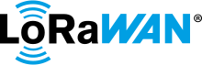

Focus : DIRIS B-10L, la nouvelle centrale de mesure intelligente
Le DIRIS B-10L est la nouvelle centrale de mesure intelligente développée par SOCOMEC. Embarquant le protocole LoRaWAN en natif, cette nouvelle centrale de mesure permet désormais de surveiller, à coûts maîtrisés, les consommations de vos points les plus isolés.
Les capteurs environnementaux
Les capteurs environnementaux LoRaWAN permettent la surveillance de température et d’humidité, la surveillance des signaux analogiques comme les niveaux ou la pression ou encore le suivi des consommations de compteurs multi fluides comme le gaz ou l’eau. Ils permettent de corréler les données collectées dans le but d’améliorer la performance énergétique des installations.

Les passerelles sans fil pour collecter les données de mesure distantes
La réception des données distantes est possible via les passerelles LoRaWAN disponibles en version Intérieure pour réceptionner les données d’un même bâtiment ou en version Extérieure pour récolter les données dispersées sur un site étendu.
Les données sont ensuite mises à disposition en Ethernet (protocole de communication Modbus TCP) et peuvent être visualisées sur le logiciel de surveillance et de gestion de l’énergie Socomec WEBVIEW-L ou tout autre système tiers.

Les avantages du système LoRaWAN de Socomec :

Clé en main
Une solution de surveillance 360° composée de capteurs, centrales de mesure, passerelles, logiciels et services.

Flexible
De nombreuses architectures peuvent être proposées en fonction du besoin d’exploitation et des caractéristiques du site.

Performant
La passerelle LoRaWAN extérieure permet d’accéder aux points de mesure les plus éloignés (jusqu’à 15 km). Par ailleurs, cette technologie intègre nativement un chiffrement des échanges de données garantissant un haut niveau de cyber sécurité.

Économique
Ce protocole permet de réduire significativement les coûts notamment sur les postes liés à l’installation d’un réseau de communication filaire. Le réseau privé permet aussi de s’affranchir d’un abonnement téléphonique.

SOCOMEC : quand l’énergie compte… |  | Contact presse
Créé en 1922, SOCOMEC est un groupe industriel indépendant de plus de 3900 experts répartis à travers le monde dans 30 filiales. Sa vocation : la disponibilité, le contrôle et la sécurité des réseaux électriques basse tension au service de la performance énergétique de ses clients. En 2023, SOCOMEC a réalisé un chiffre d’affaires de 725 millions d’euros.  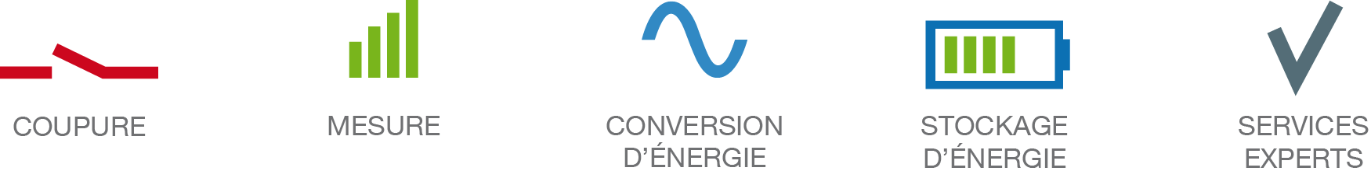 |  | Nom Prénom  Fonction  Phone number  Mobile Number  xxxxxxx@socomec.com  www.socomec.fr/fr

